**Pseudo Code: Flowchart:**

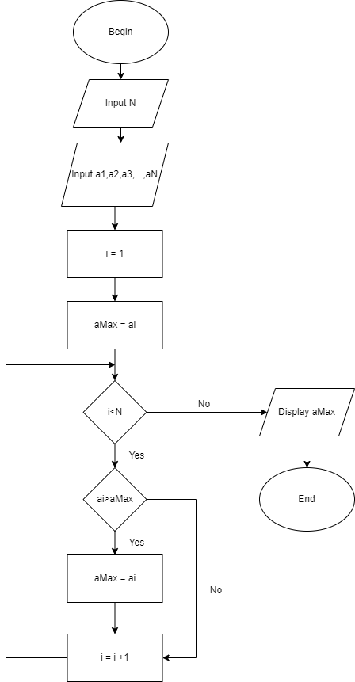Begin

Input N

Input a1, a2, a3,…, aN

Input i=1

aMax = ai

While i<=N

Do

If ai>aMax

aMax= ai

End If

i = i +1

End Do

Display aMax

End